长治公共信用信息平台
联合奖惩案例报送指南

一、系统登录

1.登录环境
长治市公共信用信息平台（http://59.195.96.142/cz_share/）需要在政务外网的环境下进行登录。

2.登录方式
打开浏览器，输入（http://59.195.96.142/cz_share/），登录长治市公共信用信息平台。如下图所示：
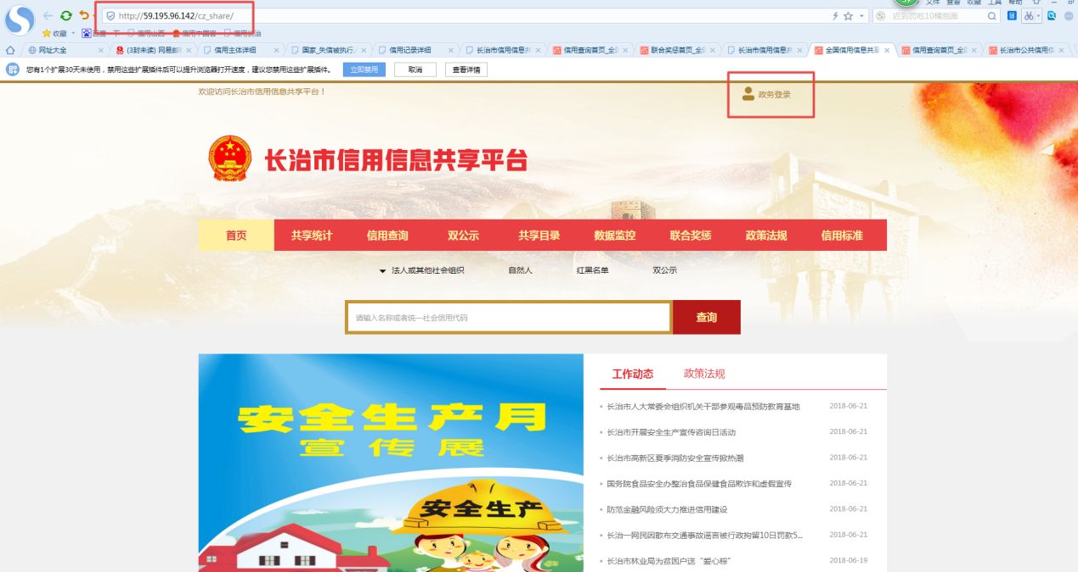
点击长治市信用信息共享平台网站右上角的“政务登录”按钮，进入各单位登录界面。如下图所示：
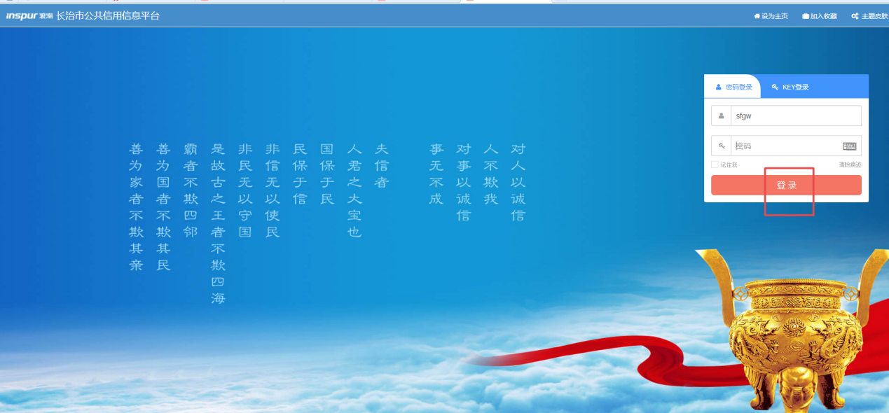

输入用户名和密码，点击“登录”按钮进入长治市公共信用信息平台用户首页。如下图所示：
（各单位用户名、密码在行政许可和行政处罚“双公示”信息报送时已分发各单位。）
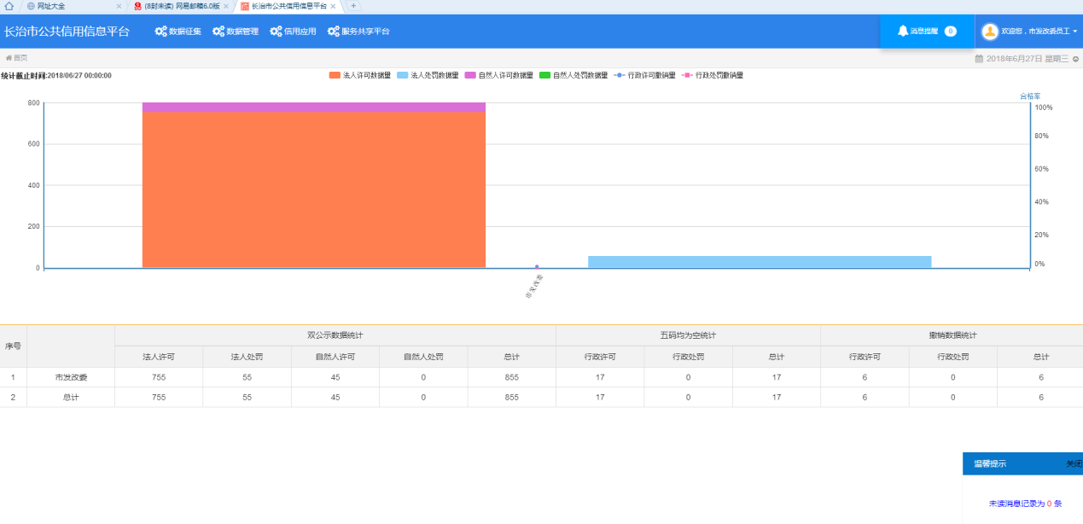

二、联合惩戒
点击上方的“信用应用”菜单，在弹出的菜单中选择“联合奖惩”菜单，即可进入联合奖惩的页面。如图所示：
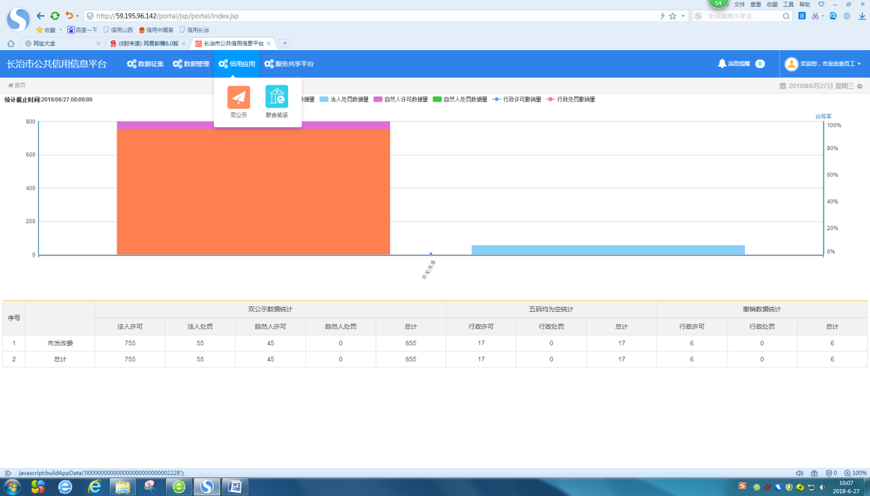

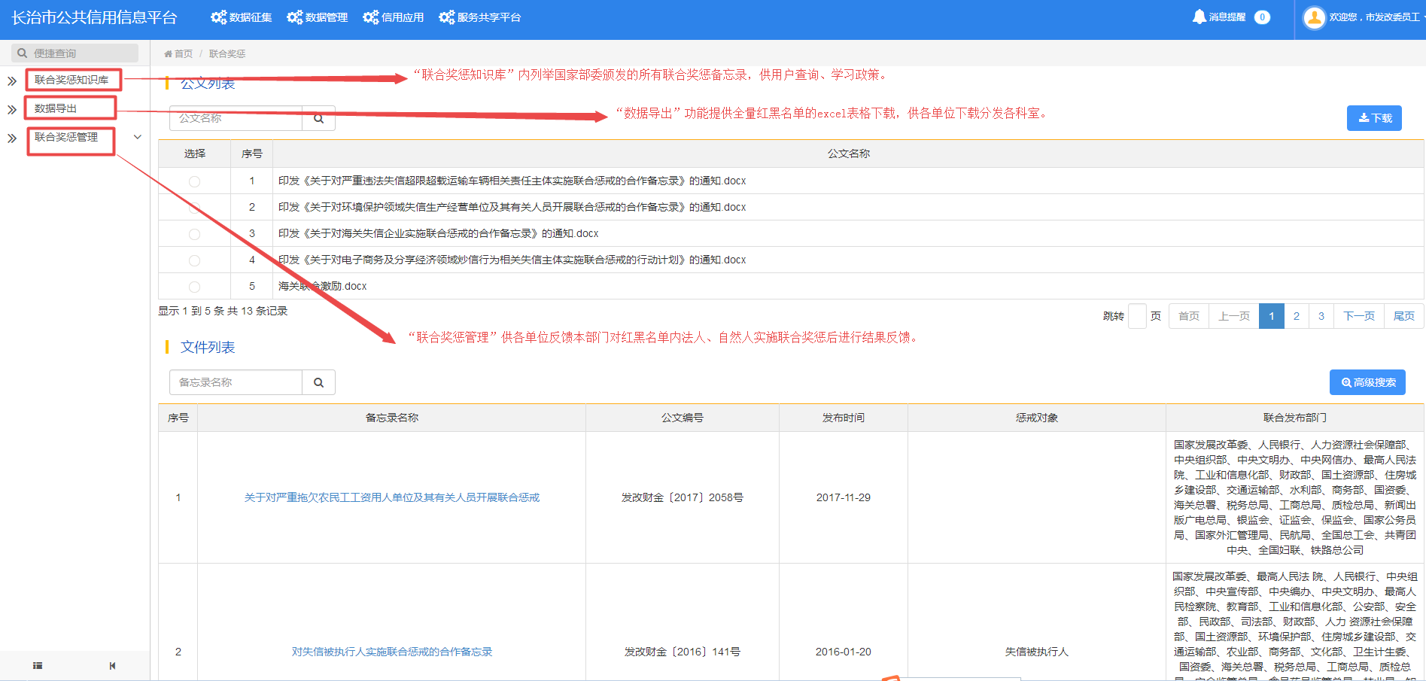

1.联合奖惩知识库
“联合惩戒知识库”菜单是介绍国家已经颁布的联合惩戒备忘录内容。可以对列表中的备忘录进行查询并查看备忘录具体的信息。供用户查询、学习政策。
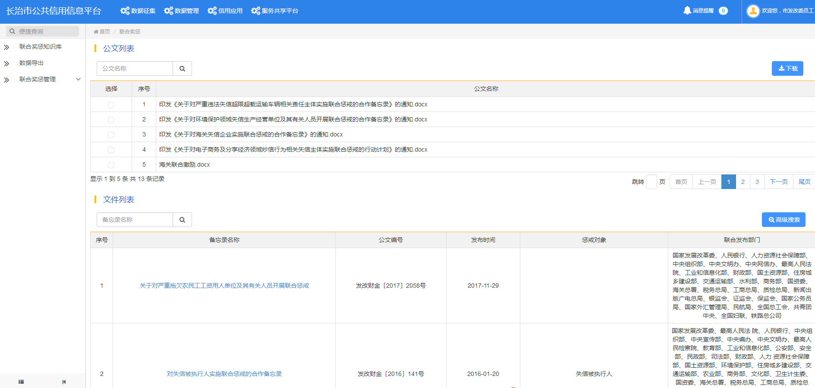

联合奖惩备忘录查看
可以点击备忘名称，查看备忘录具体的信息，如图所示：
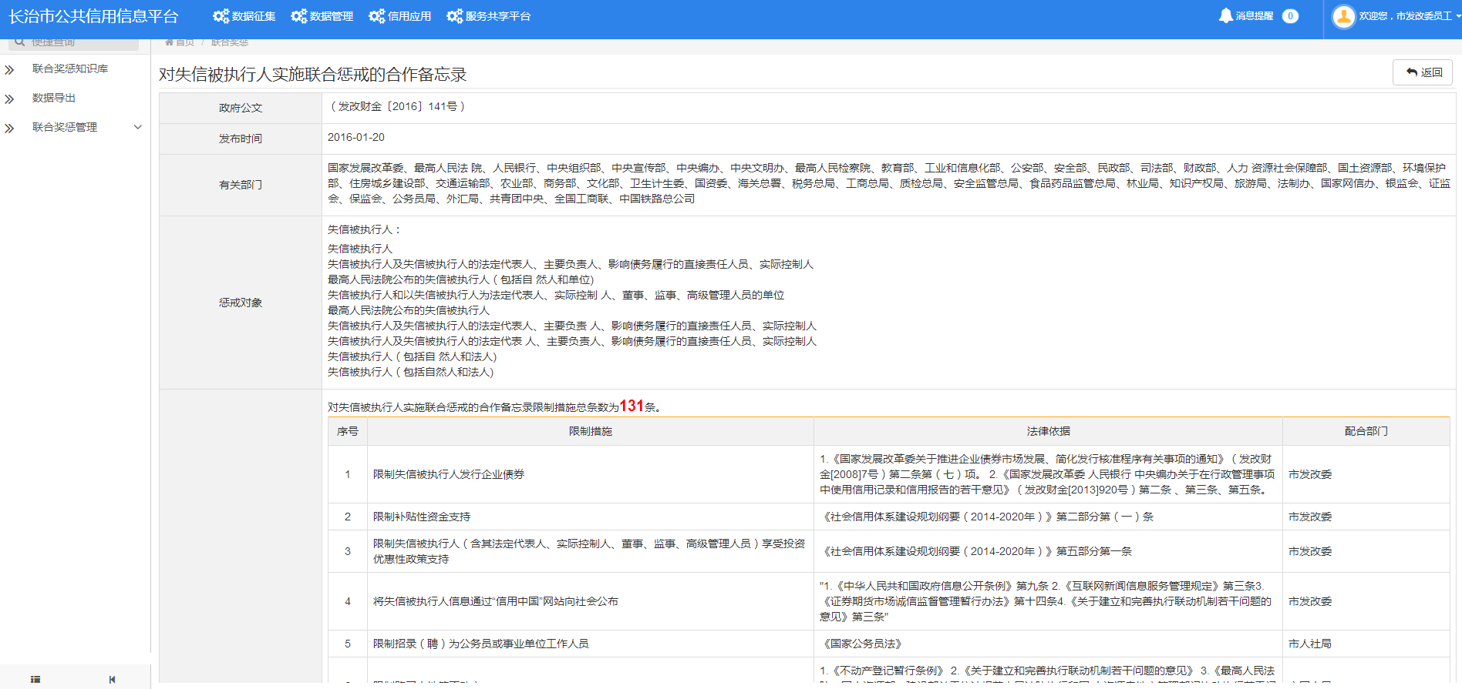

2.数据导出
“数据导出”功能提供全量红黑名单的excel表格下载，供各单位下载分发各科室。

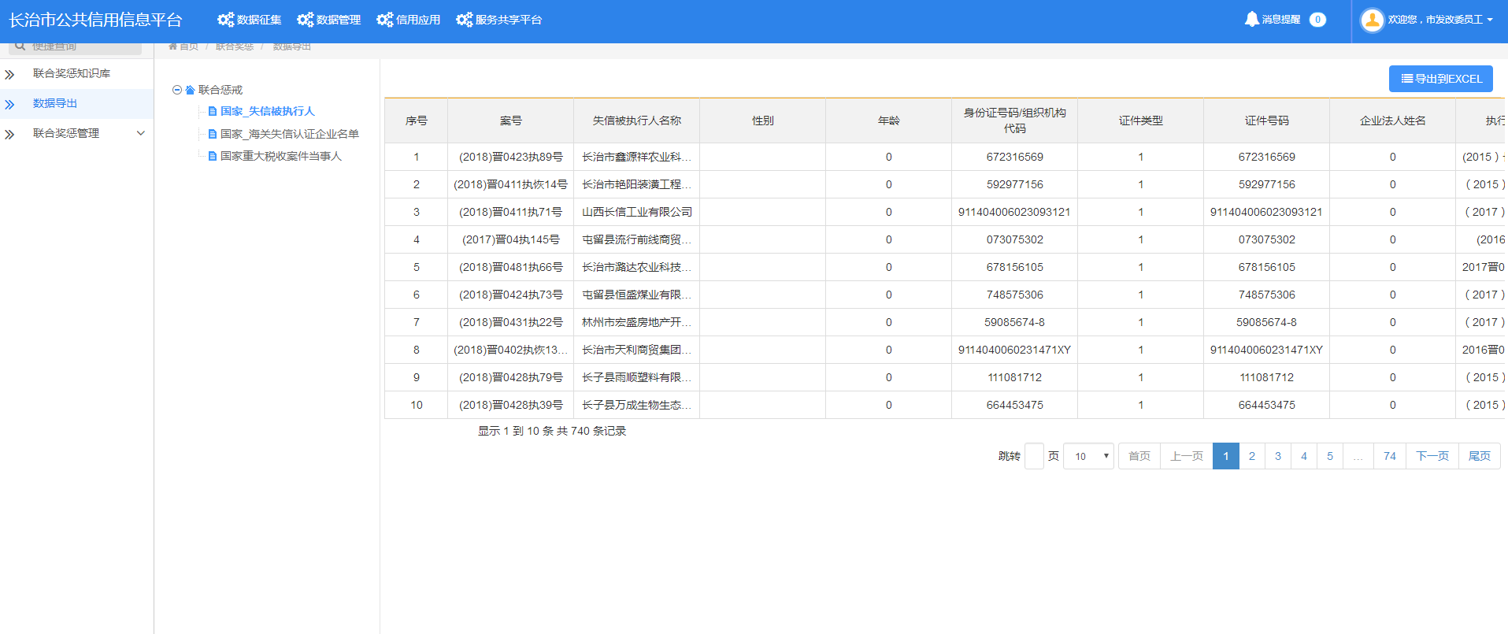

3.联合奖惩管理
“联合奖惩管理”菜单是对信用主体执行联合奖惩的具体措施。供各单位反馈本部门对红黑名单内法人、自然人实施联合奖惩后进行结果反馈。

（1）联合奖惩结果反馈
点击 “联合奖惩结果反馈”菜单，右侧显示此菜单的显示内容。如下图所示：
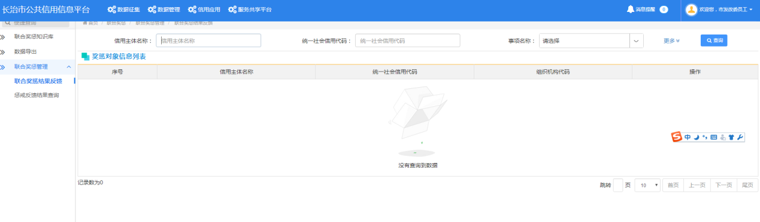

在右侧搜索框中输入行政相对人的名称或统一社会信用代码，点击“查询”按钮，进行查询。如果相对人是联合惩戒对象，将在奖惩对象信息列表内显示。如下图所示：
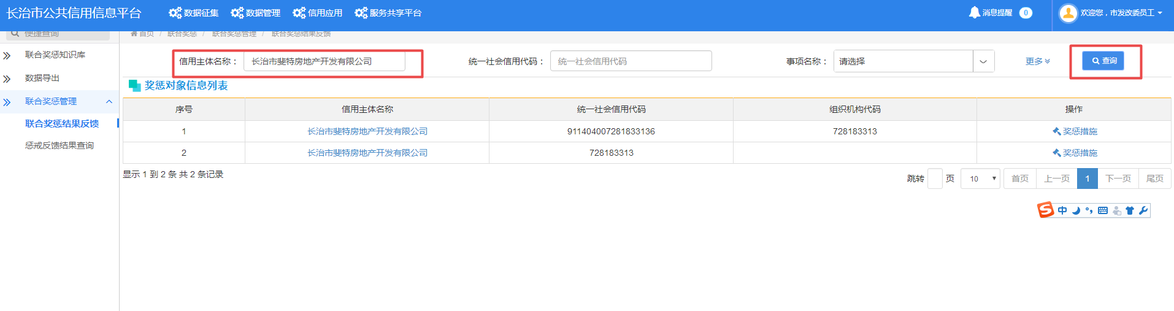
在奖惩对象信息列表内点击查到的行政相对人的名称，则显示该相对人的基本信息及红黑名单信息。
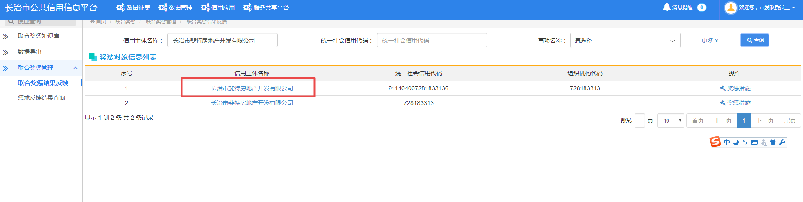
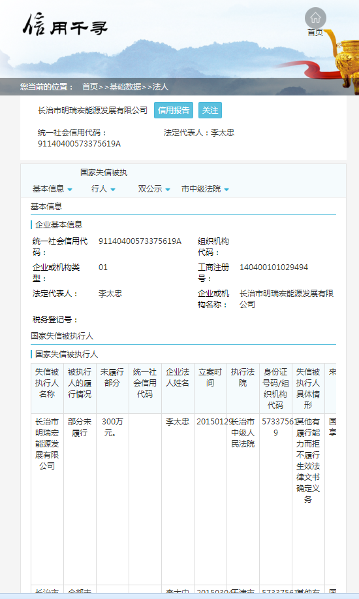
在奖惩对象信息列表内点击查到的行政相对人右侧的“惩戒措施”按钮，则显示本单位应该对该相对人实施的具体惩戒措施。
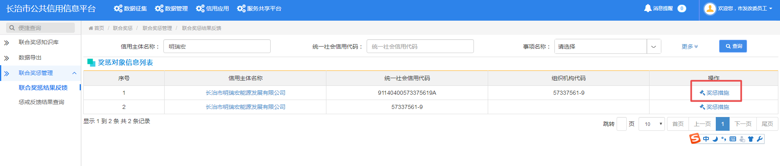
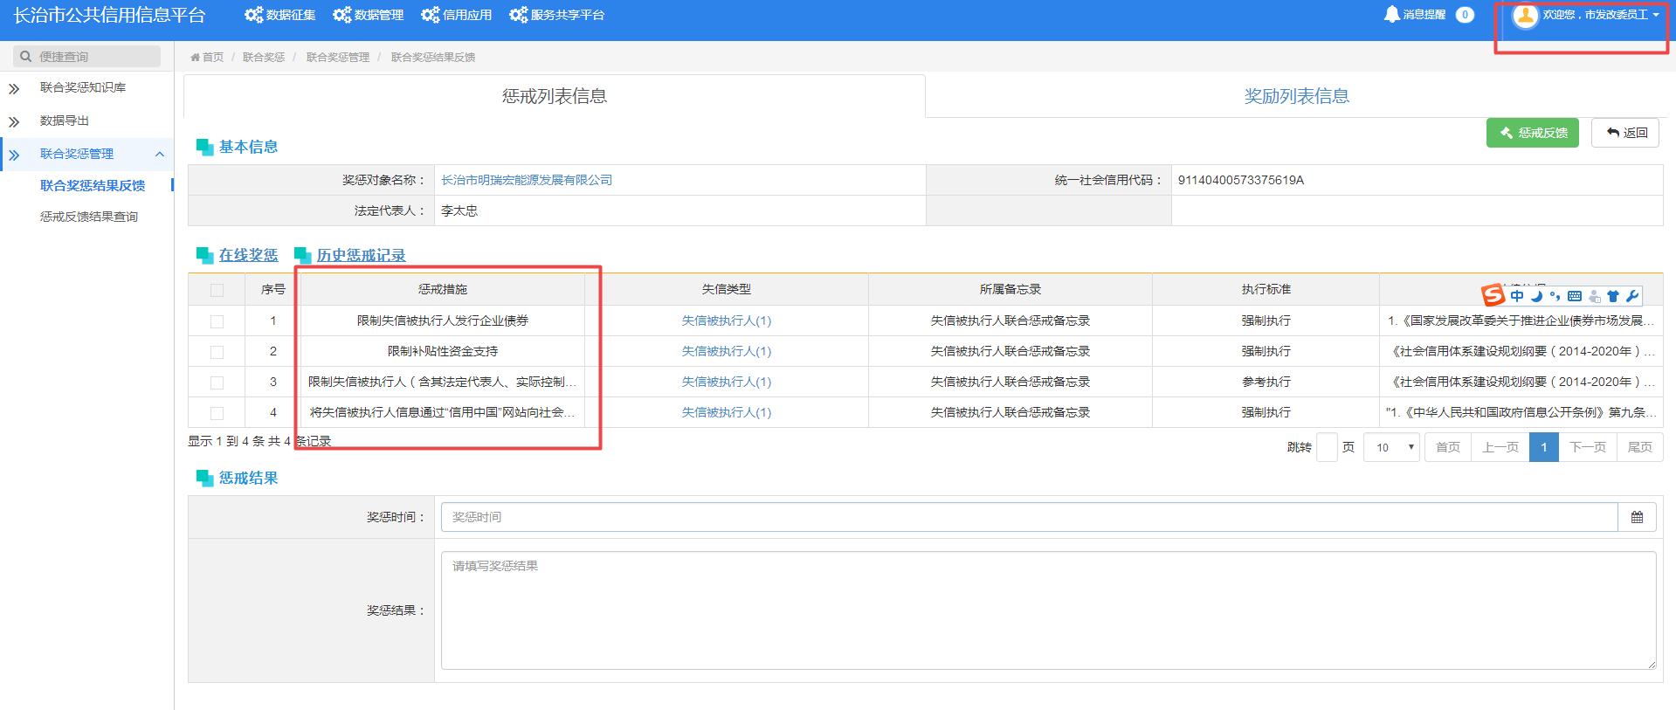
在每项惩戒措施前面的小方框内勾选惩戒措施，并在下面“奖惩时间”“奖惩结果”栏内填写本单位对该行政相对人实施奖惩的时间和具体的惩戒措施、结果和成效。最后，点击右上角“惩戒反馈”绿色按钮，完成对该行政相对人的惩戒案例反馈。
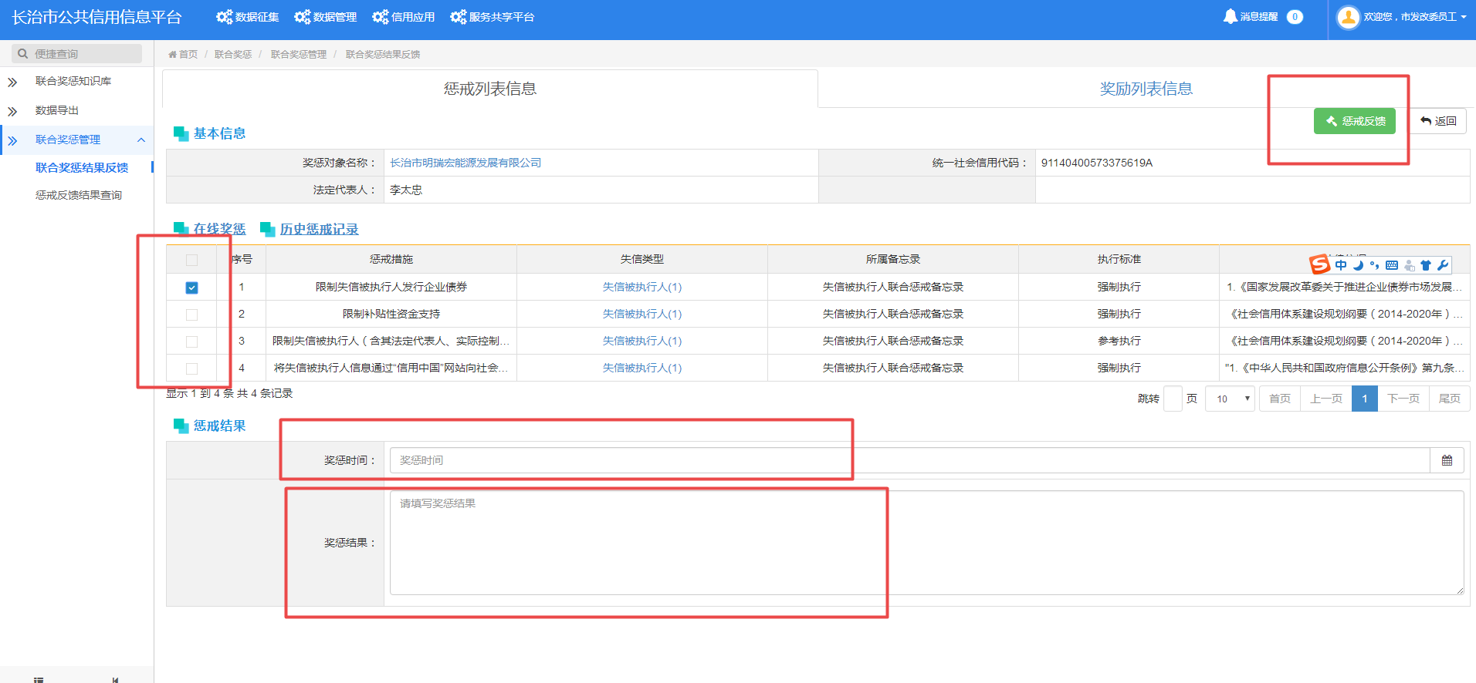
点击“返回”按钮，即可返回上一级页面，取消对信用主体的奖惩。

（2）惩戒反馈结果查询
点击左侧的惩“戒反馈结果查询”菜单，右侧显示各有关单位对失信主体实施惩戒的信息。
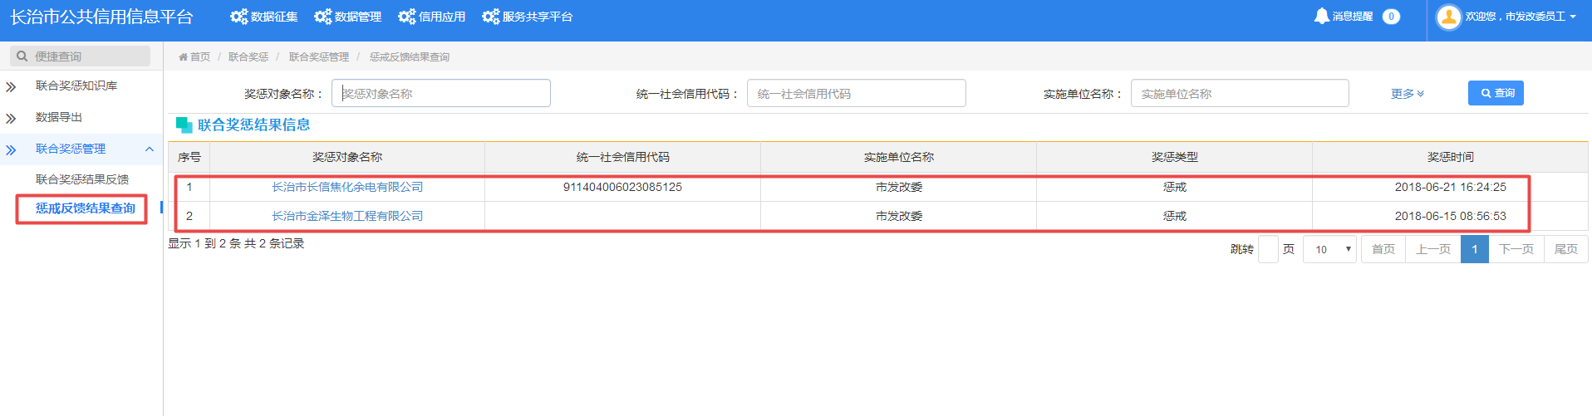

二、联合激励
联合激励的操作与联合惩戒类似。（目前，暂无需要联合激励的红名单信息）

